DECRETO N° 055/2020, DE 26 DE JUNHO DE 2020.

“DECRETA A DOAÇÃO DO VEICULO TIPO MICRO ÔNIBUS RENAULT/MASTER JAEDI TUR ANO 2012/2013 A SECRETARIA MUNICIPAL DE EDUCAÇÃO DE MONTE CARLO.”

SONIA SALETE VEDOVATTO, Prefeita Municipal de Monte Carlo, Estado de Santa Catarina, no uso das atribuições que lhe são conferidas pelo art. 104, inciso IV da Lei Orgânica do Município:

DECRETA:

Art. 1°. Fica autorizada a doação do veiculo tipo MICRO ÔNIBUS RENAUL/MASTER JAEDI TUR, Ano/Modelo 2012/2013, de Placa Nº MJX5596, Chassi nº 93YADC1H6DJ355869 a Secretaria Municipal de Educação.

Art. 2°. Toda a despesa deste veículo, a partir desta data ficará por conta do orçamento da Secretaria de Educação de Monte Carlo.

Art. 3º. Este Decreto entra em vigor na data de sua publicação, revogando-se as disposições em contrário, especialmente o decreto nº 019/2019 de 18 de março de 2019.

Monte Carlo, 26 de junho de 2020.

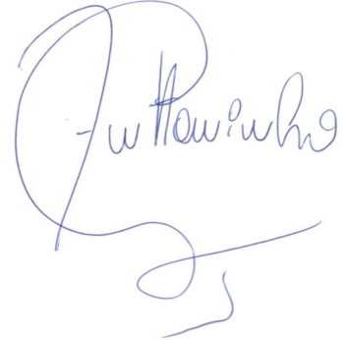
____________________________________
SONIA SALETE VEDOVATTO
Prefeita Municipal

